**Задачи на экзамен**

1. Используя только javascript создать HTML-документ следующего вида:

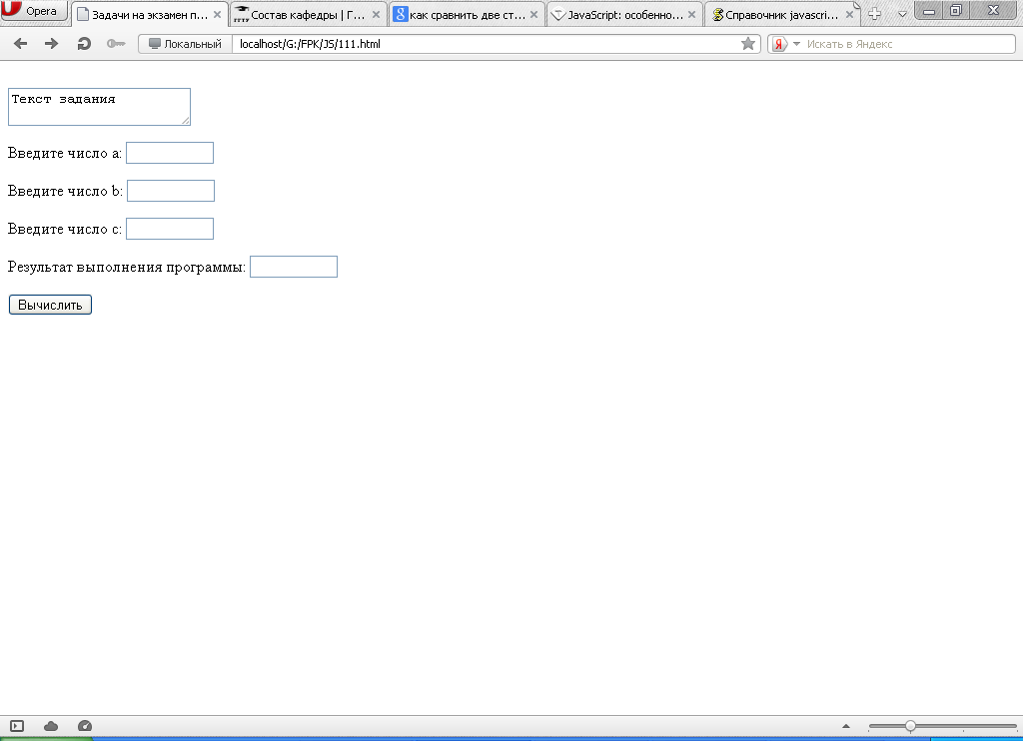

Написать программу, которая выполняла бы следующие действия и выводила результат в поле формы при нажатии на кнопку «Вычислить».

* 1. Даны три числа a, b, c. Найти значение выражение , x – наибольшее среди чисел a, b, y – наименьшее среди чисел a, c.
  2. Даны три числа a, b, c. Если c не равно 0, найти значение выражение , x – наибольшее среди чисел a, c, y – наименьшее среди чисел b, c, иначе вывести сообщение.
  3. Даны три числа a, b, c. Найти значение выражение , x – наименьшее среди чисел a, b, y – наибольшее среди чисел b, c.

1. С помощью языка javascript необходимо написать программу, которая считывает из формы текстовую строку неопределенной длины. В программе предусмотреть разбор строки по словам. Слова, отсортированные в алфавитном порядке, необходимо вывести в текстовую область формы.
2. Дан файл str.js, в котором описана строка в формате JSON. На основе данных этой строки создать HTML документ с соответствующей структурой и значениями.

var str='{"h1":"Экзамен по JavaScript","h2":"Условие задачи","div":" Дан файл str.js, в котором описана строка в формате JSON. На основе данных этой строки создать HTML документ с соответствующей структурой и значениями ","img":"src="images/msm.gif","p":"finita la commedia"}';

1. С помощью javascript проверить правильность заполнения полей формы

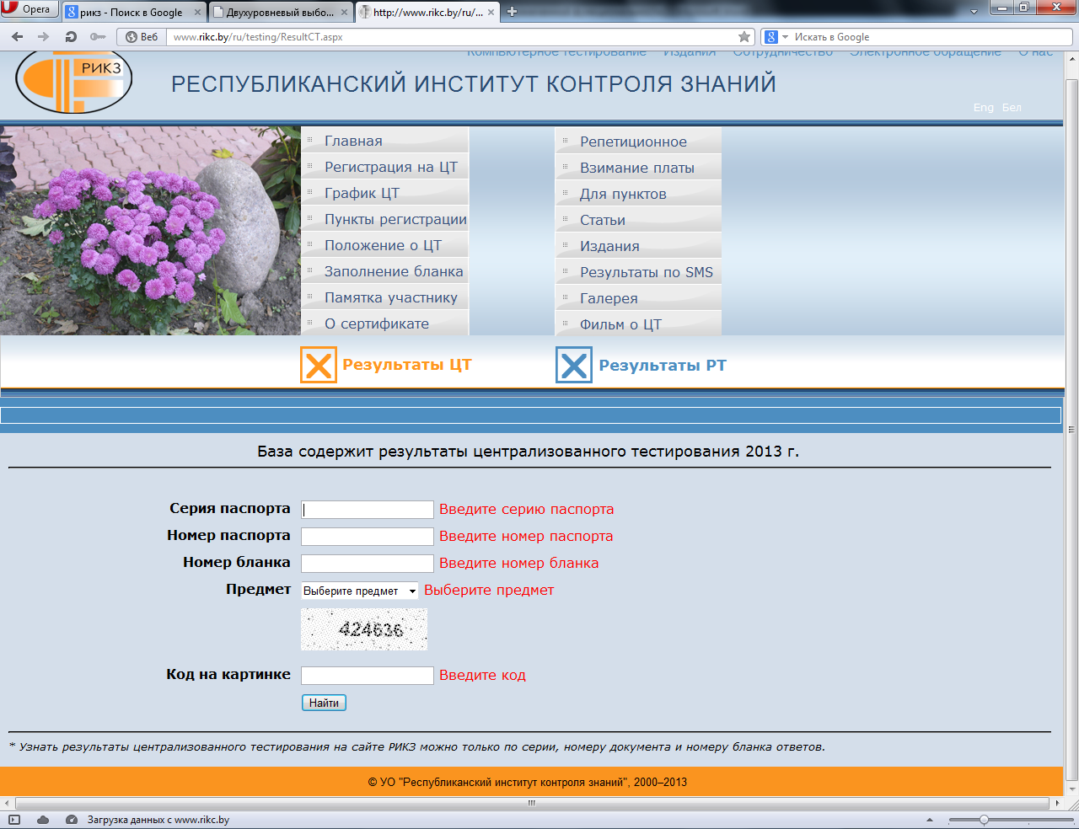

В поле паспорт могут вводится только две буквы, в поле номер паспорта – только 7 цифр, номер бланка ответа – 7 цифр, предмет предполагает выбор языка(белорусский или русский), математика, физика. Код на картинке -6 цифр. При не заполнении какого либо поля должна выводится соотвествующая подсказка.

1. Создайте файл HTML-формой. Разработайте код JavaScript, в котором анализируются введенные пользователем данные, позволяющие изменить размер, положение на странице и цвет горизонтальной линии:

